ГУТОВСКИЙ ВЕСТНИК №20 12 декабря 2023 года
Периодическое печатное издание муниципального образования Гутовского сельсовета Тогучинского района Новосибирской области
Сведения о налоговой задолженности можно получить в МФЦ

Новосибирцы с 4 декабря при обращении в филиалы МФЦ (офисы «Мои документы») могут узнать об имеющейся задолженности по налогам и сборам, получить уведомление об отсутствии налоговой задолженности, либо при наличии задолженности - извещение для оплаты налога с суммой пени, штрафа. Оплатить имеющуюся задолженность можно непосредственно в терминалах, находящихся в подразделениях МФЦ. Услуга предоставляется бесплатно, в момент обращения.
В офисах «Мои документы» также оказываются следующие услуги ФНС России:
- государственная регистрация юридических лиц, физических лиц в качестве индивидуальных предпринимателей и крестьянских (фермерских) хозяйств;
- предоставление заинтересованным лицам сведений, содержащихся в реестре дисквалифицированных лиц;
- прием от налогоплательщиков, являющихся физическими лицами, налоговых деклараций по налогу на доходы физических лиц (форма 3-НДФЛ) на бумажном носителе др.

Всего в отделениях многофункционального центра оказания государственных услуг Новосибирской области в настоящее время оказывается 22 услуги Федеральной налоговой службы.

Оказываемые МФЦ услуги особенно востребованы у жителей муниципальных районов региона, в которых нет подразделений налоговых органов.

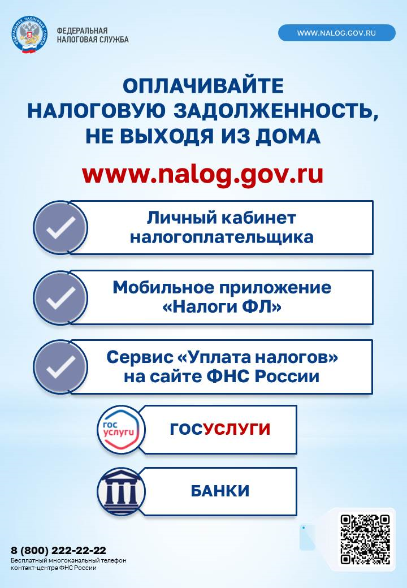
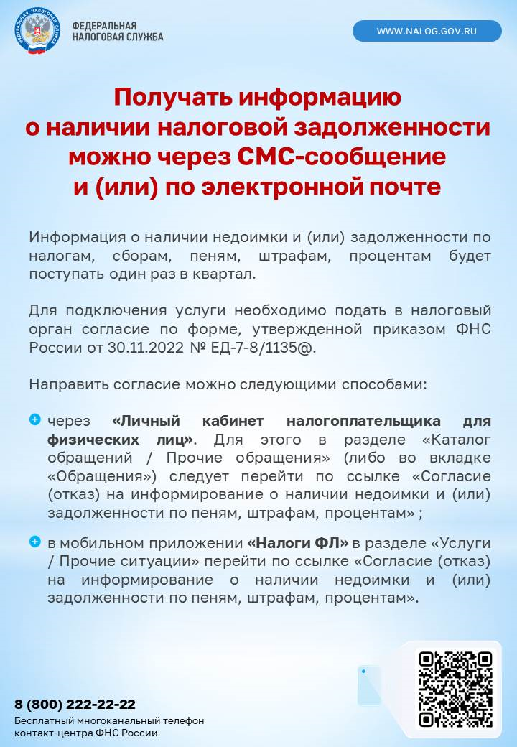

СОВЕТ ДЕПУТАТОВ
ГУТОВСКОГО СЕЛЬСОВЕТА
ТОГУЧИНСКОГО РАЙОНА
НОВОСИБИРСКОЙ ОБЛАСТИ

РЕШЕНИЕ
/Тридцать четвертой сессии шестого созыва/

07.12.2023 № 154
с. Янченково

О внесении изменений в решение Совета депутатов Гутовского сельсовета Тогучинского района Новосибирской области от 22.08.2022 № 98 «Об утверждении Положения о старосте сельского населенного пункта Гутовского сельсовета Тогучинского района Новосибирской области»

В соответствии с Федеральным законом от 06.10.2003 № 131-ФЗ «Об общих принципах организации местного самоуправления в Российской Федерации», Уставом сельского поселения Гутовского сельсовета Тогучинского муниципального района Новосибирской области, Совет депутатов Гутовского сельсовета Тогучинского района Новосибирской области

РЕШИЛ:
- Внести в решение Совета депутатов Гутовского сельсовета Тогучинского района Новосибирской области от 22.08.2022 № 98 «Об утверждении Положения о старосте сельского населенного пункта Гутовского сельсовета Тогучинского района Новосибирской области» следующие изменения:
  - В Положение старосте сельского населенного пункта Гутовского сельсовета Тогучинского района Новосибирской области:
    - Пункт 3.1 считать пунктом 2.1;
    - Слова «Статья 3. Гарантии деятельности старосты» заменить на слова «3. Гарантии деятельности старосты»;
    - Пункт 4.1 считать пунктом 3.1;
    - Слова «Статья 4. Удостоверение старосты» заменить на слова «4. Удостоверение старосты»;
    - В приложении слово «администрации» после слова «Глава» исключить.
- Опубликовать настоящее решение в периодическом печатном издании «Гутовский вестник» и разместить на официальном сайте администрации Гутовского сельсовета Тогучинского района Новосибирской области;
- Настоящее решение вступает в силу после его официального опубликования.

Председатель Совета депутатов
Гутовского сельсовета
Тогучинского района Новосибирской области О.Н. Юдина

Глава Гутовского сельсовета
Тогучинского района Новосибирской области А.Н. Колесников

Гутовский Вестник Периодическое печатное издание № 20, 12 декабря 2023 года

АДРЕС: ИЗДАТЕЛЬ: РЕДАКЦИЯ: Подписано к печати: УЧРЕДИТЕЛЬ:

633425, с. Янченково администрация Донцова Н.А. 12.12.2023 администрация
Тогучинский район Гутовского сельсовета Парфенова Е.М. Тираж 100 экз. Гутовского сельсовета
Новосибирская область Тогучинского района Батенева О.В. Распространяется бесплатно Тогучинского района
Тел. 8-383-35-166 Новосибирской области Новосибирской области

